**PROPOSAL**

**Business Software Development II**

Aplikasi Gudang Toko Elektronik



**Disusun Oleh:**

**David Andhika Surjadjaja - 213310157**

**Fransisca Maria S.H. - 213310164**

**Jimmy Tegarianto - 213310169**

**JURUSAN TEKNIK INFORMATIKA PROFESIONAL**

**SEKOLAH TINGGI TEKNIK SURABAYA**

**2016**

1. **Latar Belakang**

Kebutuhan dengan Sistem Informasi semakin dibutuhkan oleh masyarakat. Hal ini menjadi hal yang tidak dapat dipisahkan dari masyarakat. Dengan adanya Sistem Informasi yang lebih baik dan terkomputerisasi, maka kebutuhan akan aplikasi berbasis komputer semakin banyak. Penulis membuat aplikasi gudang untuk toko elektronik karena kami melihat ada beberapa toko untuk sistem pergudangan masih belum terkomputerisasi, memang untuk transaksi sudah menggunakan komputer.

Dalam aplikasi ini hanya berfokus pada pergudangan toko elektronik, bagaimana proses barang dicatat baik masuk keluar ataupun retur. Semua dapat tercatat dengan baik dan dapat memberikan hasil yang lebih baik. Tentu hal ini mempercepat proses pembuatan laporan dan pembukuan.

Dalam dunia pedagangan baik jasa maupun barang, teknologi informasi sudah menjadi suatu kebutuhan yang sangat pokok untuk membantu melancarkan administrasi dan untuk memperoleh segala bentuk informasi, serta untuk meningkatkan mutu pelayanan terhadap konsumen, sehingga lebih berdaya hasil. Gerai-gerai atau factory outlet serta toko-toko elektronik dan komputer sudah banyak yang menggunakan sistem informasi komputerisasi. Pengelolannya pun perlu dimaksimalkan karena website hanya bisa di upload melalui browsing di internet.

Dalam dunia pemasaran, pasti ada barang yang di display serta ada juga barang yang disimpan di dalam gudang sebagai stok. Untuk itulah penulis berusaha memberikan solusi dengan merancang dan membuat sistem informasi inventaris gudang pada Toko Elektronik untuk membantu pendataan secara komputasi yang lebih efisien dan efektif.

1. **Tujuan**

Beberapa tujuan dibuatnya Program Aplikasi ini adalah sebagai berikut:

1. Meningkatkan kinerja perusahaan atau toko.
2. Mempermudah transaksi inventori gudang.
3. Mempermudah pencarian barang, sehingga proses lebih cepat.
4. Memudahkan pengurus untuk melakukan pemantauan dan pengawasan.
5. Mempermudah pembuatan laporan
6. **Ruang Lingkup**
7. **Deskripsi Sistem**

Dalam sistem ini, terdapat multiuser sehingga pengguna dapat menginput data sesuai dengan pekerjaan masing-masing user melalui sistem login. Untuk setiap barang yang masuk akan dicatat dan akan diberikan barcode untuk menentukan letak rack barang tersebut. Barang diklasifikasikan beberapa golongan sehingga mempermudah saat pencarian barang dan pengiriman barang. Terdapat laporan stok barang terakhir dan laporan lain yang dibutuhkan, sehingga manager/ supervisor dapat menganalisa dan menentukan kebijakan dengan baik.

Pada sistem ini setiap barang masuk akan dicatat nomer delivery order dan nomer surat jalan, sehingga setiap nomer delivery order dapat memiliki banyak surat jalan. Hal ini dikarenakan setiap barang yang dikirim tidak selalu satu delivery order dan satu surat jalan sebab bergantung ukuran barang yang dikirim.

1. **Metodologi**

Metodologi yang kami gunakan dalam pembuatan sistem aplikasi gudang toko elektronik ini adalah menggunakan metode waterfall. Dimana kami melakukan proses analisis sistem kemudian melakukan desain sistem dan setelah itu melakukan pengkodingan dan pengujian sistem.

1. **Versioning**

Version Control Sistem yang kami gunakan dalam pengerjaan sistem aplikasi gudang toko elektronik ini adalah menggunakan Github.

1. **Fitur**

Berikut ini adalah fitur-fitur yang terdapat di dalam aplikasi inventory gudang elektronik, yaitu:

* + - 1. **Modul Login**

Modul Login ini berisikan form login dimana form ini merupakan form awal yang berfungsi sebagai security program, saat masuk user akan diminta untuk memasukkan username dan password untuk bisa masuk ke dalam program.

* + - 1. **Modul Master**

Berikut ini adalah fitur-fitur dari modul master yang terdapat pada aplikasi inventori, yaitu:

* + - 1. **Master Barang**

Pada fitur ini, user atau admin dapat memasukkan, menghapus dan mengubah barang yang ada di aplikasi inventori gudang.

* + - 1. **Master Brand**

Pada fitur ini user atau admin dapat memasukkan, menghapus dan mengubah brand/merek yang terdapat di dalam aplikasi inventory barang.

* + - 1. **Master Rak**

Pada fitur master rak admin atau user dapat memasukkan menghapus dan mengubah rak yang terdapat di dalam gudang.

* + - 1. **Master Type**

Pada fitur master type, admin atau user dapat memasukkan menghapus dan mengubah type barang yang ada di dalam gudang.

* + - 1. **Master Gudang**

Pada fitur Master gudang, admin atau user dapat memasukkan, menghapus dan mengubah gudang yang akan digunakan.

* + - 1. **Modul Transaksi**

Berikut ini adalah fitur-fitur dari modul transaksi yang terdapat pada aplikasi inventori, yaitu:

* 1. **Transaksi Barang Masuk**

Pada transaksi barang masuk, user gudang dapat menginputkan barang apa saja yang masuk ke dalam rak dan gudang, barang yang sudah masuk ke dalam gudang maka akan menambahkan stok barang yang ada di gudang.

* 1. **Transaksi Barang Keluar**

Pada transaksi barang keluar, user gudang dapat menginputkan barang apa saja yang keluar dari gudang, barang yang sudah keluar akan mengurangi stok barang yang ada di gudang.

* 1. **Cetak Surat Jalan**

Fitur cetak surat jalan ini difungsikan untuk mencetak satu maupun beberapa surat jalan berdasarkan dari nomor delivery order pada form transaksi barang keluar.

* 1. **Stok Opname**

Pada fitur stok opname, user atau admin dapat mengubah jumlah stok barang yang digunakan untuk mensinkronisasikan jumlah selisih barang yang terdapat di dalam gudang.

* + - 1. **Modul Laporan**

Berikut ini adalah fitur-fitur dari modul laporan yang terdapat pada aplikasi inventori, yaitu:

1. **Laporan Stok Barang**

Pada fitur ini admin dapat mencetak laporan dari stok barang yang ada di dalam gudang. Laporan tersebut berisikan nama, merk, type, spesifikasi dan stok dari masing-masing barang yang ada di dalam gudang.

1. **Laporan Stok Opname**

Pada fitur ini admin dapat mencetak laporan dari hasil stok opname. Laporan tersebut berisikan kode dan nama barang, tanggal melakukan stok, stok aktual dan selisih dari hasil stok opname dari masing-masing kode barang.

1. **Laporan Transaksi Barang Masuk**

Pada fitur ini admin dapat mencetak laporan dari transaksi barang yang masuk ke dalam gudang. Pada laporan tersebut berisikan kode transaksi masuk, tanggal masuk, nama barang, kondisi, jumlah stok, rak dan nama gudang.

1. **Laporan Transaksi Barang Keluar**

Pada fitur ini admin dapat mencetak laporan dari transaksi barang yang keluar dari gudang. Pada laporan tersebut berisikan kode transaksi keluar, tanggal keluar, nama barang, kode gudang, kode rak, jumlah barang dan kondisi.

1. **Batasan Sistem**

Berikut ini adalah batasa-batasan dari sistem aplikasi invetori pada gudang toko elektronik adalah sebagai berikut ini:

* 1. Sistem Gudang atau Stok hanya untuk barang elektronik.
  2. Sistem ini secara keseluruhan berisi Sistem Gudang/Stok Barang serta Sistem Multiuser.
  3. Sistem belum dapat digunakan pada Smartphone
  4. Sistem hanya membahas tentang inventaris gudang.
  5. Sistem berjalan pada sistem operasi windows dan database oracle.

1. **Spesifikasi Software Pengembangan**
   1. Microsoft Visual Studio 2012 yakni menggunakan .Net Programming
   2. Photoshop CS5 untuk desain Interface.
   3. Oracle 11g untuk Sistem Database
2. **Struktur Manajemen Proyek**

Project Manager:

* 1. David Andhika S. (085730714285)

Anggota:

* 1. Fransisca Maria S.H. (085733692929)
  2. Jimmy Tegarrianto (085707040620)

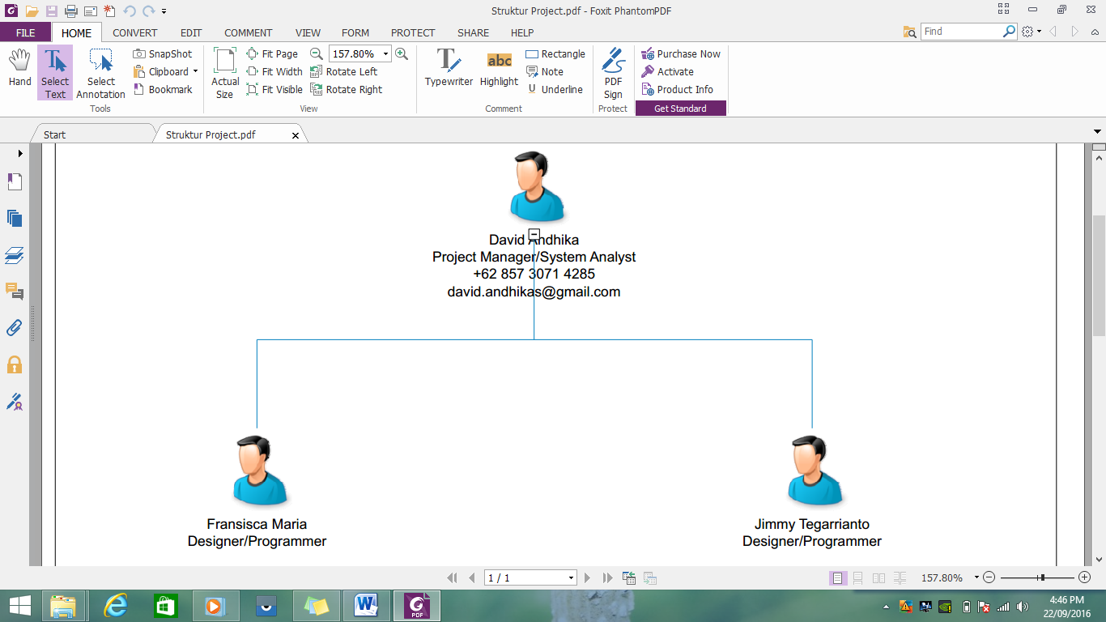

Gambar 7.1

Struktur Manajemen Proyek